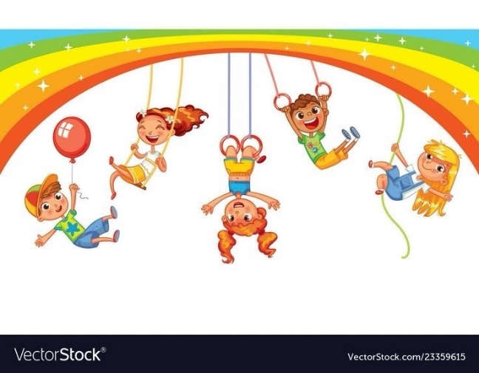РЕБЕНОК С СДВГ

Синдром дефицита внимания и гиперактивности (СДВГ) – состояние, которое вызывает гиперактивнсть, импульсивность и стабильную невнимательность.

ПРИЗНАКИ ГИПЕРАКТИВНОСТИ

Чрезмерная активность. Не может усидеть на одном месте, ёрзает, подскакивает, крутиться.

Импульсивность. Задает много вопросов, не выслушивает ответы, хочет получить желаемое немедленно и не терпит уговоров.

Рассеянность. Не слышит или быстро забывает просьбы, теряет вещи.

Невнимательность. Не может сосредоточиться на занятии, быстро теряет интерес.

Плохая память. Не может запомнить даже самую малость, заучивая стихи, не осознавая их смысл.

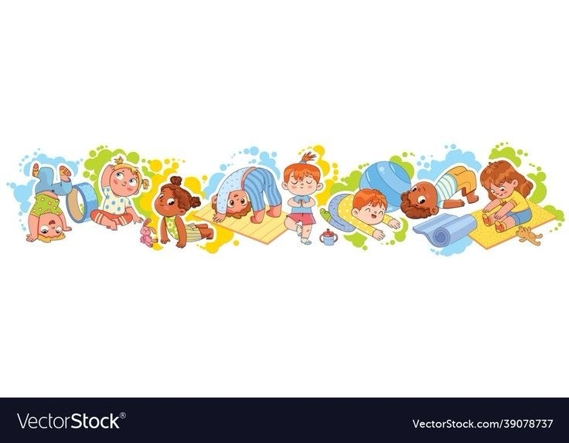Проблемы в общении. Бурно проявляет эмоции, ведет себя импульсивно, чем пугает и отталкивает от себя детей.

ЧТО ДЕЛАТЬ?

**ГЛАВНЫЙ СОВЕТ** – обратиться к специалистам, чтобы провести необходимая диагностику и получить рекомендации конкретно для вашего ребёнка.

КАК ПОМОЧЬ РЕБЁНКУ С СДВГ?

1. РЕЖИМ ДНЯ. Жизнь всех детей должна строиться по режиму, но для гиперактивного ребёнка режим особенно важен.
2. СПОКОЙНОЕ, МЯГКОЕ ОБЩЕНИЕ. Гиперактивный ребёнок чувствителен и восприимчив, он быстро присоединяется к настроению взрослого. Сохраняйте спокойствие в любой ситуации.
3. ПРАВИЛА. Договаривайтесь с ребёнком о том, что необходимо делать и неотступно выполнять.
4. ФИЗИЧЕСКИЕ НАГРУЗКИ. Давайте ребёнку возможность реализовывать свою энергию в подвижных играх, физических активностях на свежем воздухе, а также в помощи по дому.

***К гиперактивным детям нужен особый подход, их воспитание требует много энергии, но это окупиться в дальнейшем. Помогая детям с СДВГ в детстве, можно облегчить их жизнь в подростковом и взрослом возрасте.***

1. ОТ ПРОСТОГО К СЛОЖНОМУ. Занимаясь с ребёнком, строго придерживайтесь этого принципа. Чтобы помочь ему самому найти решение, предоставляйте внешние опоры, схемы и алгоритмы действия.
2. СОЦИАЛИЗАЦИЯ. Помогайте ребёнку адаптироваться и найти друзей среди сверстников, обучайте необходимым социальным нормам и навыкам общения.
3. НЕ ДОПУСКАТЬ ПЕРЕВОЗБУЖДЕНИЯ. Ограничивайте пребывание гиперактивных детей в местах скопления большого количества людей, не разрешайте долго смотреть телевизор и заниматься гаджетами.
4. ПОХВАЛА. Не скупитесь на похвалу – вознаграждайте за хорошее поведение и успехи.

ИГРЫ ДЛЯ ДЕТЕЙ с СДВГ

Снять напряжение ребенку с СДВГ помогают занятия с глиной, песком, водой, рисование.

Любую бытовую ситуацию можно использовать как тренировку внимания. Если ребёнка что-либо заинтересовало, надо постараться удержать его внимание на этом.

ИГРА «КРИЧАЛКИ-ШЕПТАЛКИ-МОЛЧАЛКИ»

Договоритесь с ребенком о трех условных знаках – поднять руку, скрестить руки, поднести палец к губам. Покажите ребёнку первый знак – это «кричалки», ребёнку можно бегать, шуметь, кричать; второй знак – «шепталки», надо тихо передвигаться и шептаться; третий знак – «молчалки», ребёнок должен замереть и молчать.

ИГРА «НАЙДИ ОТЛИЧИЕ»

Ребёнок рисует любую несложную картинку потом передает ее взрослому, а сам отворачивается. Взрослый дорисовывает несколько деталей и возвращает картинку. Ребёнок должен сказать, что изменилось в рисунке. Потом взрослый и ребёнок меняются местами.

*Министерство социальной защиты*

*Владимирской области*

ГКУСО ВО «Гусь-Хрустальный социально-реабилитационный центр для несовершеннолетних

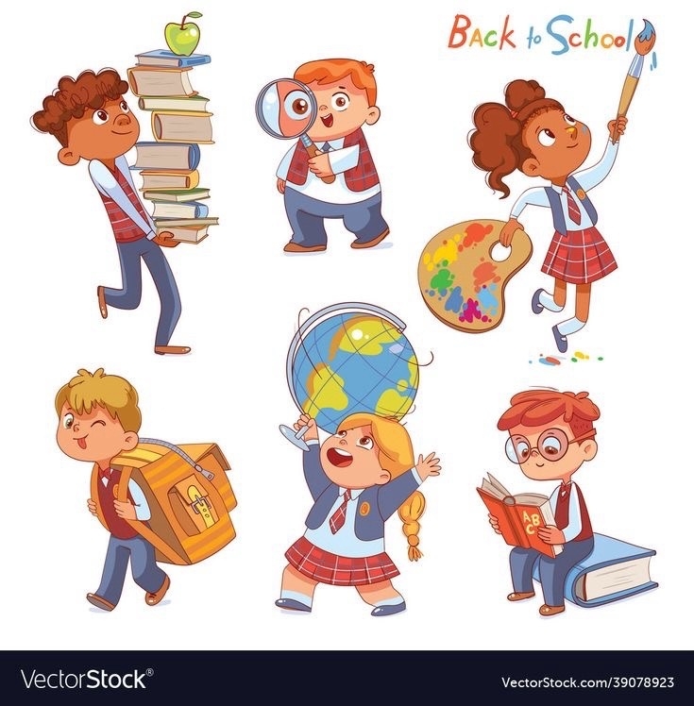СДВГ

ЧТО ЭТО ТАКОЕ?